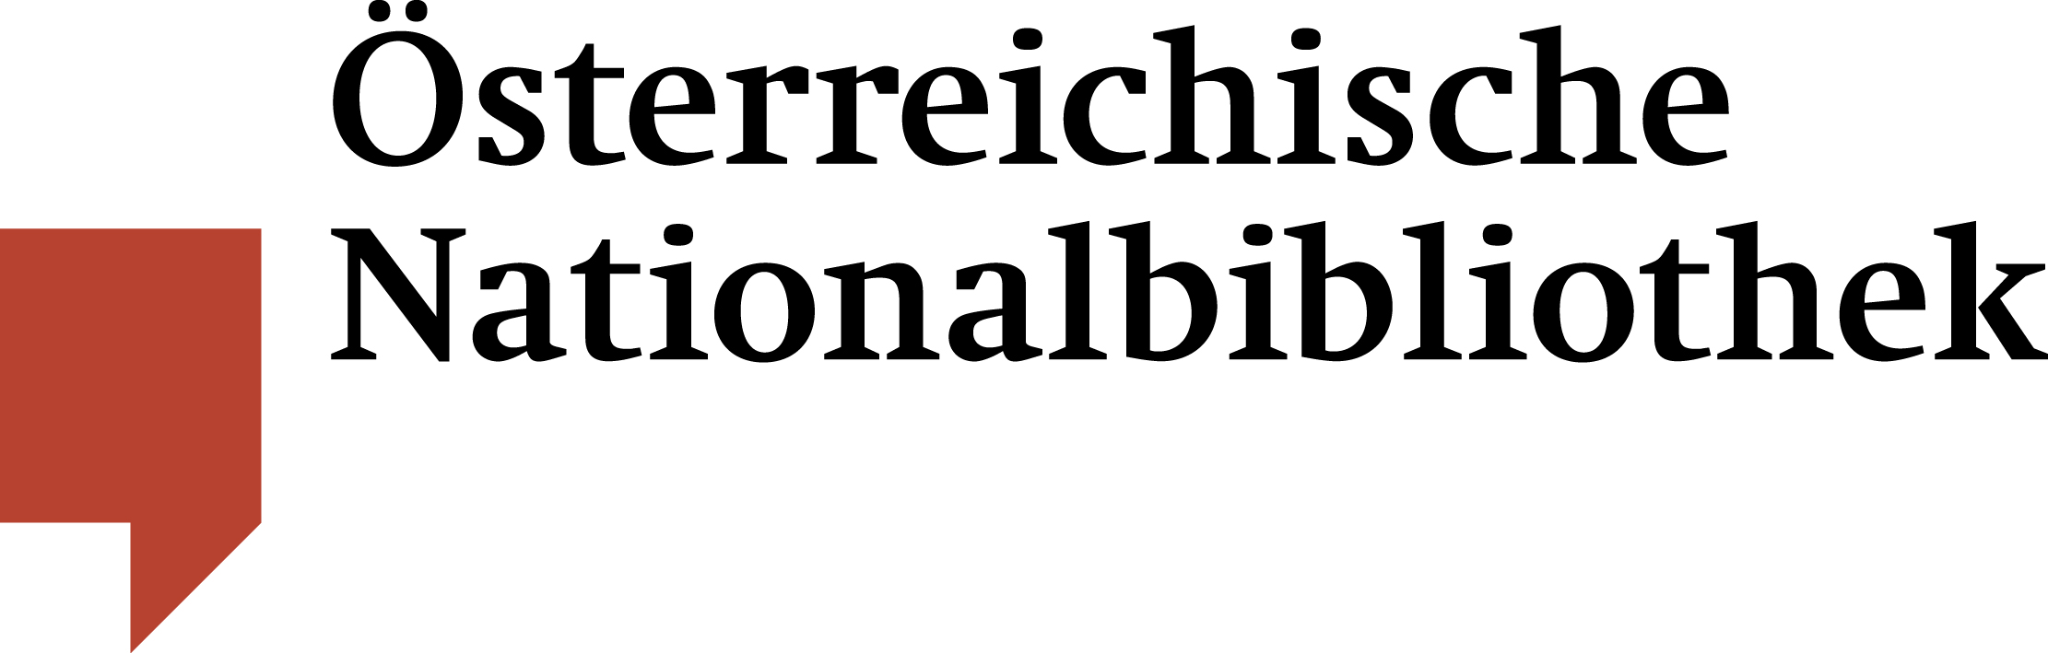

Presseinformation

Richard Strauss
100 Jahre Rosenkavalier

Vor einhundert Jahren, am 26. Jänner 1911, wurde Der Rosenkavalier von Richard Strauss und Hugo von Hofmannsthal uraufgeführt. Anlässlich dieses runden Jubiläums widmet die Österreichische Nationalbibliothek dieser wohl populärsten Oper Richard Strauss’ eine Sonderausstellung.

Im Mittelpunkt der Schau steht mit der Originalpartitur ein absolutes Highlight aus den Beständen der Österreichischen Nationalbibliothek. Ausgehend von diesem zentralen Exponat wird der Entstehungsprozess, die Uraufführung der Oper in Dresden bzw. die Erstaufführung in Wien sowie Richard Strauss’ enge Beziehung zur Donaumetropole thematisiert. Einer der wichtigsten Abschnitte in Strauss’ Leben war zweifelsohne die Direktion der Wiener Staatsoper gemeinsam mit Franz Schalk, die von 1919 bis 1924 dauerte. Im Jahr 1924 überließ die Republik Österreich als Teil einer Vereinbarung dem Komponisten ein Grundstück, im Gegenzug dafür erhielt die Österreichische Nationalbibliothek das wertvolle Originalmanuskript des Rosenkavaliers, das heute in der Musiksammlung aufbewahrt wird.

Richard Strauss und Hugo von Hofmannsthal gelten als ein geniales Duo der Musikgeschichte. Im Laufe ihrer langjährigen Zusammenarbeit entstanden mehrere gemeinsame Opern, die Krönung ihrer Kooperation ist jedoch zweifellos der Rosenkavalier. Den musikalischen Einflüssen und literarischen Vorlagen, der Uraufführung in Dresden und der Erstaufführung in Wien sowie der frühen Verfilmung der Oper ist die aktuelle, exquisit ausgestattete Ausstellung im Prunksaal gewidmet.

Vorbilder und Inspirationen – zur Entstehung des Rosenkavaliers

Die Handlung spielt im Wien zur Zeit Maria Theresias und greift zahlreiche Anregungen durch literarische Werke der Vergangenheit auf. Hugo von Hofmannsthal, der die Handlung des Stücks als

das „non plus ultra an Einfachheit” charakterisierte, fand in Molières Monsieur de Pourceaugnac und Jean-Baptiste Louvet de Couvrays Die Abenteuer des Chevalier Faublas Anregungen für sein Konzept.
Skizzen Richard Strauss’ auf den Manuskripten Hofmannsthals, die als weiteres Highlight ausgestellt sind, dokumentieren sehr anschaulich den musikalischen Entstehungsprozess und zeigen, dass Strauss’ während des Lesens der Texte entstandene Einfälle großteils wörtlich in die Endgestalt der Partitur übernommen wurden. Die besondere Atmosphäre Wiens, die im Rosenkavalier Ausdruck findet, manifestiert sich deutlich in der Einbeziehung zahlreicher Walzermelodien.

Der Rosenkavalier kommt zur Aufführung

Die Uraufführung des Rosenkavaliers fand am 26. Jänner 1911 in Dresden statt und sollte Ausgangspunkt für den weltweiten Erfolg der Oper sein. Für die Bühnenbilder und Kostüme zeichnete Alfred Roller, der die Opernlandschaft mit seiner szenischen Kunst revolutioniert hatte, verantwortlich, und für die Unterstützung der Regie konnte Max Reinhardt gewonnen werden. Am
8. April 1911 wurde der Rosenkavalier schließlich auch in Wien zur Aufführung gebracht; den Ochs auf Lerchenau verkörperte hier Richard Mayr, der als Idealbesetzung der Rolle galt.

Richard Strauss und seine Liebe zu Wien

Kein anderer Komponist der Operngeschichte hatte eine dermaßen hohe thematische Affinität zu Wien wie Richard Strauss. Sowohl in Ariadne auf Naxos, Intermezzo als auch in Arabella wählte Strauss Wien als Schauplatz der Handlungen. Diese enge Beziehung zeigt sich neben der Stoffwahl aber auch in der Auswahl seiner Librettisten, die fast alle aus Wien stammten. Der bedeutendste war zweifelsohne Hugo von Hofmannsthal, der neben dem Rosenkavalier unter anderem auch Elektra, Ariadne auf Naxos oder etwa Die Frau ohne Schatten verfasste. Nach dem Tod Hofmannsthals arbeitete Strauss mit Stefan Zweig zusammen. Dieser Kooperation entsprang jedoch nur Die schweigsame Frau, da jede weitere Zusammenarbeit an der nationalsozialistischen Machtübernahme in Deutschland zerbrach. Stefan Zweig empfahl daraufhin zur weiteren Zusammenarbeit seinen Freund, den Wiener Theaterwissenschafter Joseph Gregor, der nach Entwürfen von Hofmannsthal und Zweig mehrere Operntexte schrieb.

Erkenne dich selbst
Die Installation des Künstlers Christof Cremer

Der Kostüm- und Bühnenbildner Christof Cremer hat im Rahmen der Ausstellung die Uraufführung des Rosenkavaliers neu interpretiert und dessen Handlung in den Prunksaal verlegt. Mit Bezug zu den zentralen Themen und Charakteren der Oper hat er eine Rauminstallation konzipiert, die BesucherInnen zur Auseinandersetzung mit dem Inhalt der Oper animieren soll.
Die Erkenntnis der eigenen Vergänglichkeit, thematisiert durch die Hauptfigur der Feldmarschallin, ist eines der zentralen Motive der Oper. Bühnenbildner Cremer widmet sich dem Thema in Form eines rings um die Skulptur Kaiser Karls VI. arrangierten Spiegelpodests, gleichsam einer Bühne, auf der die von Alfred Roller gestalteten Firgurinen der Uraufführung des Rosenkavaliers auftreten. Auf dem Podest sind vier Personenkonstellationen nachgestellt, die die vier Schlüsselszenen der Oper darstellen. Die Figuren drehen sich um sich selbst und sind auf der Rückseite verspiegelt. BetrachterInnen sind damit einerseits mit den handelnden Charakteren, andererseits mit ihrem eigenen Spiegelbild konfrontiert. Ziel der Installation ist nicht alleine die Vorführung der herrlichen Figurinen, sondern auch eine Einladung zum Eintauchen in die Handlung der Oper mit ihrem Leitmotiv der Vergänglichkeit und zur Reflexion der eigenen Position. Der barocke Raum, dessen Errichtung zeitnah zum Zeitraum fällt, in dem die Oper spielt, spiegelt sich im Podest und fungiert bei dieser Inszenierung gleichzeitig als Bühnenbild. Begleitet wird die Bewegung der Figuren von einer Walzerfolge aus dem Rosenkavalier.

Partner der Österreichischen Nationalbibliothek:





